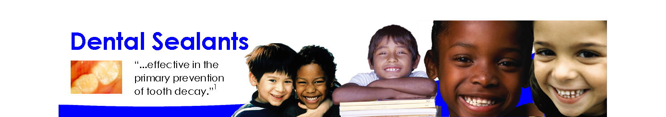
“…eficaces para prevenir las caries.”
Selladores dentales


La salud oral en Massachusetts: Hoja informativa
¿Cuál es el problema para la salud pública?
Diente sin Diente con
sellador dental sellador dental
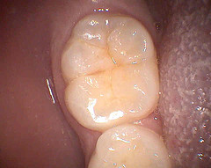
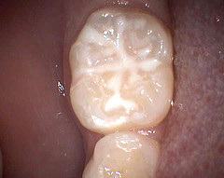
La salud oral es importante para la salud de todo el cuerpo. La caries dental es una infección evitable causada por las bacterias que están en la boca. Es la enfermedad prolongada más común en los niños. Los adultos y niños que viven en comunidades que no añaden fluoruro al agua corriente, y los que no pueden visitar a un dentista suelen correr riesgo de caries dentales. Si la caries se descubre muy temprano, puede tratarse con aplicaciones de flúor o selladores dentales. Sin tratamiento, la caries dental puede destruir los dientes, causar dolor y llevar a la pérdida del diente. Las caries y la falta de dientes pueden impedir que una persona funcione bien en el trabajo o en la escuela, que coma alimentos saludables y que sonría con confianza.

¿Qué son los selladores dentales y cómo previenen las caries?
Un sellador dental es un material plástico delgado que se coloca en los huecos y fisuras de las superficies de los dientes que usamos para masticar o morder. Como las caries suelen empezar en los huecos y fisuras profundos de los dientes, los selladores dentales pueden cubrirlos y protegerlos de las bacterias que causan caries y del contacto con la comida. Los selladores dentales a base de resina pueden tener una eficacia del 100% para prevenir las caries si quedan completamente retenidos sobre la superficie del diente. Los selladores también pueden detener el crecimiento de las caries y prevenir la necesidad de colocar empastes costosos.

¿Por qué se recomiendan los programas de aplicación de selladores dentales en las escuelas?
En Massachusetts:
- 141 comunidades tienen agua pública fluorada.
- El estado promueve y ofrece programas de aplicación de selladores dentales en la escuela.

Los Centros para el Control y la Prevención de Enfermedades informaron que si a la mitad de los niños con riesgo alto de tener caries se les aplicaran selladores dentales en la escuela, se prevendría más de la mitad de las caries y se ahorraría dinero en su tratamiento dental. Los programas de aplicación de selladores en la escuela previenen eficazmente las caries en todos los niños, sea cual sea su cultura u origen, y de esta manera reducen las disparidades en salud oral.

¿Cómo le está yendo a Massachusetts?
En 2007, Massachusetts informó que:
- Casi la mitad de los estudiantes de tercero y sexto grado (de 8 a 12 años de edad) tenían aplicado al menos un sellador dental.
- Casi la mitad de los estudiantes de tercer grado y un poco más de la mitad de los estudiantes de sexto grado habían tenido caries en la infancia y muchos no recibieron tratamiento.

¿Qué está haciendo Massachusetts?
Massachusetts promueve los programas escolares de aplicación de selladores dentales y la fluoración del agua de la comunidad siguiendo las pautas correctas, y trata de llegar a los niños con alto riesgo de enfermedad dental.
Para más información, póngase en contacto con:
Massachusetts Department of Public Health - Office of Oral Health
250 Washington Street Boston, MA 02108-4619
Oral.Health@state.ma.us 617-624-6074

